Информационный бюллетень
сельского поселения Обшаровка

Вестник сельского поселения Обшаровка
Выпуск № 163
июль 2025 года

печатное средство массовой информации органов местного самоуправления сельского поселения Обшаровка муниципального района Приволжский Самарской области

Соучредитель: Собрание представителей сельского поселения Обшаровка муниципального района Приволжский Самарской области
Соучредитель: Администрация сельского поселения Обшаровка муниципального района Приволжский Самарской области
Адрес редакции: 445551 Самарская область, Приволжский район,
с. Обшаровка,
ул. Щорса, д. 1,
тел. 8(84647) 93-2-82
Главный редактор Власенко А.В.
Сдано в набор 03.07.2025 года. Выход в свет 03.07.2025 года
Тираж 40 экземпляров.
Распространяется бесплатно.

Обшаровка 2025 г.

ОФИЦИАЛЬНОЕ ОПУБЛИКОВАНИЕ

РОССИЙСКАЯ ФЕДЕРАЦИЯ
САМАРСКАЯ ОБЛАСТЬ
АДМИНИСТРАЦИЯ
сельского поселения
Обшаровка
445551, с. Обшаровка
Приволжского района, Самарской обл.,
ул. Щорса 1

ПОСТАНОВЛЕНИЕ
от 03.07.2025 года № 85

О проведении публичных слушаний по вопросу
предоставления разрешения на условно разрешенный
вид использования земельного участка

В соответствии со статьями 31, 33 Градостроительного кодекса Российской Федерации, руководствуясь статьей 28 Федерального закона
от 6 октября 2003 года № 131-ФЗ «Об общих принципах организации местного самоуправления в Российской Федерации», Уставом сельского поселения Обшаровка муниципального района Приволжский Самарской области, Правилами землепользования и застройки сельского поселения Обшаровка муниципального района Приволжский Самарской области, утвержденными решением Собрания представителей сельского поселения Обшаровка муниципального района Приволжский Самарской области от 30.12.2013 года № 145/42 (далее также Правила),
ПОСТАНОВЛЯЮ:
1. Провести на территории сельского поселения Обшаровка муниципального района Приволжский Самарской области публичные слушания по вопросу предоставления разрешения на условно разрешенный вид использования земельного участка или объекта капитального строительства.
2. Срок проведения публичных слушаний по вопросу предоставления разрешения на условно разрешенный вид использования земельного участка или объекта капитального строительства – с 14 июля 2025 года по 4 августа 2025 года.
3. Срок проведения публичных слушаний исчисляется с 14 июля 2024 г. и до дня официального опубликования заключения о результатах публичных слушаний.
4. Место проведения публичных слушаний (место ведения протокола публичных слушаний) в сельском поселении Обшаровка муниципального района Приволжский Самарской области: 445551, Самарская область, Приволжский район, село Обшаровка, ул. Суркова, д. 4б.
5. Собрания участников публичных слушаний по проекту состоятся в каждом населенном пункте сельского поселения Обшаровка муниципального района Приволжский Самарской области по адресам:
в селе Обшаровка – 15 июля 2025 года в 13:00, по адресу: 445551, Самарская область, Приволжский район, с. Обшаровка, ул. Суркова, д. 4б;
в селе Нижнепечерское – 16 июля 2025 года в 13:00, по адресу: 445555, Самарская область, Приволжский район, c. Нижнепечерское, ул. Сельская, д. 5;
в селе Тростянка – 21 июля 2025 года в 13:00, по адресу: 445545, Самарская область, Приволжский район, с. Тростянка, ул. Молодежная, д. 1а;
в поселке Гаркино – 22 июля 2025 года в 13:00, по адресу: 445555, Самарская область, Приволжский район, п. Гаркино, ул. Варламова, д. 1;
в поселке Золотая Гора – 23 июля года в 13:00, по адресу: 445551, Самарская область, Приволжский район, п. Золотая Гора, ул. Долотова, д. 3.
6. Прием замечаний и предложений от жителей поселения и иных заинтересованных лиц по Проекту постановления опредоставлении разрешения на условно разрешенный вид использования земельного участка осуществляется по адресу, указанному в пункте 4 настоящего постановления, в рабочие дни с 10 часов до 19 часов, в субботу с 12 до 17 часов.
7. Прием замечаний и предложений от жителей поселения и иных заинтересованных лиц по Проекту постановления о предоставлении разрешения на условно разрешенный вид использования земельного участка прекращается 29 июля 2025 года.
8. Назначить лицом, ответственным за ведение протокола публичных слушаний главного специалиста администрации Иванова Алексея Евгеньевича.
9. Главному специалисту администрации сельского поселения Обшаровка Иванову А.Е. в течение 10 (десяти) дней со дня принятия настоящего постановления обеспечить:
а) размещение настоящего постановления в сети Интернет на сайте https://obsharovka.ru/;
б) опубликование в информационном бюллетене «Вестник сельского поселения Обшаровка»

Глава сельского поселения Обшаровка муниципального района Приволжский Самарской области | А.В. Власенко

Приложение к постановлению Главы сельского
поселения Обшаровка муниципального района
Приволжский Самарской области
от 03.07.2025 № 85

РОССИЙСКАЯ ФЕДЕРАЦИЯ
САМАРСКАЯ ОБЛАСТЬ
АДМИНИСТРАЦИЯ
сельского поселения
Обшаровка
445551, с. Обшаровка
Приволжского района, Самарской обл.,
ул. Щорса 1

ПОСТАНОВЛЕНИЕ ПРОЕКТ
от 2025 года №

О предоставлении разрешения на условно разрешенный
вид использования земельного участка

В соответствии со статьей 39 Градостроительного кодекса Российской Федерации, Правилами землепользования и застройки сельского поселения Обшаровка муниципального района Приволжский Самарской области, на основании заключения о результатах публичных слушаний от 4 августа 2025 года, на основании/при наличии рекомендаций Комиссии по подготовке проекта правил землепользования и застройки сельского поселения Обшаровка муниципального района Приволжский Самарской области
ПОСТАНОВЛЯЮ:
1. Предоставить Четверикову А. В. разрешение на условно разрешенный вид использования земельного участка, площадью 608 кв. м, расположенного согласно прилагаемой схемы в кадастровом квартале 63:30:0106001, адрес: Самарская обл., Приволжский р-н, с. Обшаровка, ул. Набережная - «ведение огородничества».
2. Главному специалисту администрации сельского поселения Обшаровка Иванову А.Е. в течение 10 (десяти) дней со дня принятия настоящего постановления обеспечить:
а) размещение настоящего постановления в сети Интернет на сайте https://obsharovka.ru/;
б) опубликование в информационном бюллетене «Вестник сельского поселения Обшаровка».
3. Настоящее постановление вступает в силу со дня его принятия.

Глава сельского поселения Обшаровка А.В. Власенко

Приложение к Проекту постановления Главы сельского поселения Обшаровка муниципального района Приволжский Самарской области

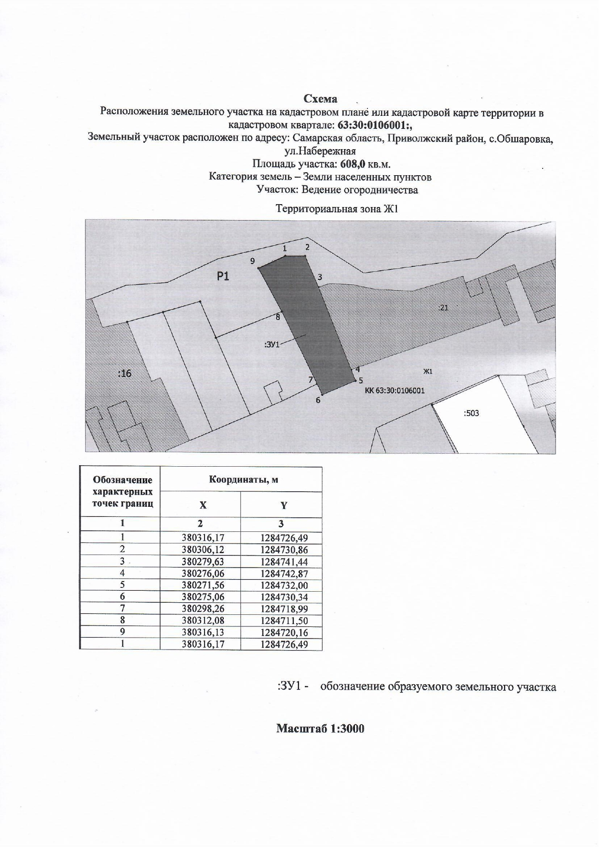

2. Опубликовать настоящее решение, а также приложения в газете «Вестник сельского поселения Обшаровка» и на официальном сайте Администрации сельского поселения Обшаровка муниципального района Приволжский Самарской области: http://obsharovka.ru/
3. Разместить настоящее решение и изменения в Правила землепользования и застройки во ФГИС ТП.
4. Настоящее решение вступает в силу со дня его официального опубликования.

Председатель  Собрания представителей  сельского поселения  Обшаровка муниципального района Приволжский Самарской области | Т.П.Насенкова
Глава сельского поселения  Обшаровка муниципального района Приволжский Самарской области | А.В.Власенко

